УCУ «ДЮСШ Ивацевичского района»
В этом месяце просмотренно 146 тренеровки, средний балл 71.0. В общем рейтенге Школа занимает 19 место. По сравнению с прошлым месяцем Школа не изменило свое положение в рейтенге.
18) ГУ «ХК «Брест» ОСП «СДЮШОР по хоккею с шайбой и фигурному катанию»
19) УCУ «ДЮСШ Ивацевичского района»
20) ГУ «ДЮСШ г. Лунинца»
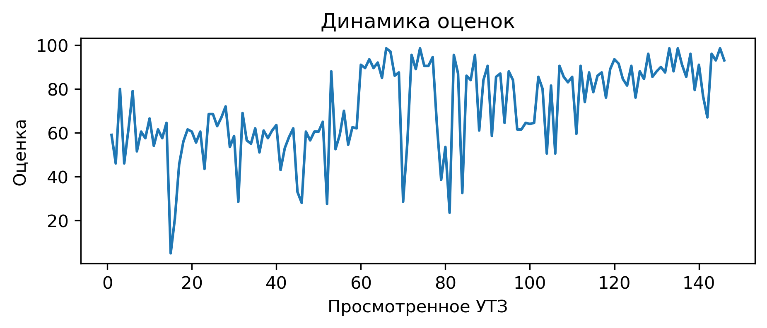
Процент выполнения вопросов:
1) Есть план-конспект на занятие составленный с помощью Google-таблицы: выполнение 9.6%
2) Соблюдение питьевого режима: выполнение 17.1%
3) Прописано время работы, время отдыха, количество повторений в каждом упражнении: выполнение 44.5%
4) Обеспечен необходимый режим работы и отдыха в выполняемом упражнении (моторная плотность): выполнение 52.7%
5) Отсутствует годовой план: выполнение 52.7%
6) Для проведения УТЗ предоставлена достаточная площадь льда: выполнение 55.5%
7) Нет плана на месяц: выполнение 56.8%
8) Интенсивность, время работы и отдыха соответсвуют запланированным качествам и режиму, в котором эти качества тренируются: выполнение 66.4%
9) На каждые 10 спортсменов 1 тренер и больше: выполнение 71.2%
10) Применение необходимого инвентаря: выполнение 74.7%
11) Активное участие тренеров в проведении УТЗ: исправляет ошибки, уделяет внимание учащимся: выполнение 79.5%
12) Игра составляет 15% общего времени и больше: выполнение 80.8%
13) Прописано общее время работы в упражнении: выполнение 84.9%
14) Рациональное использование времени тренировки: выполнение 85.6%
15) Все запланированные задачи занятия решены: выполнение 87.0%
16) Прописаны 3 задачи занятия: выполнение 91.1%
17) Части занятия проведены в нужной последовательности и дополняют друг друга: выполнение 93.2%
18) Есть недельный микроцикл: выполнение 93.8%
19) Задания соответствуют уровню занимающихся: выполнение 93.8%
20) Присутствует основная подготовительная и заключительная части занятия: выполнение 95.2%
21) Высокий уровень организации УТЗ: выполнение 96.6%
22) Высокий эмоциональный фон: выполнение 98.6%
23) УТЗ не соответствует плану-конспекту либо отсутствует план-конспект на УТЗ: выполнение 98.6%
24) Подготовка к упражнению в УТЗ занимало более 5 минут: выполнение 100.0%
Артюшенко Виктор Владимирович
В этом месяце просмотренно 56 тренеровки, получил средний балл 60.76. В этом месяце данный тренер занял 143 место в рейтенге состоящем из 162 мест.
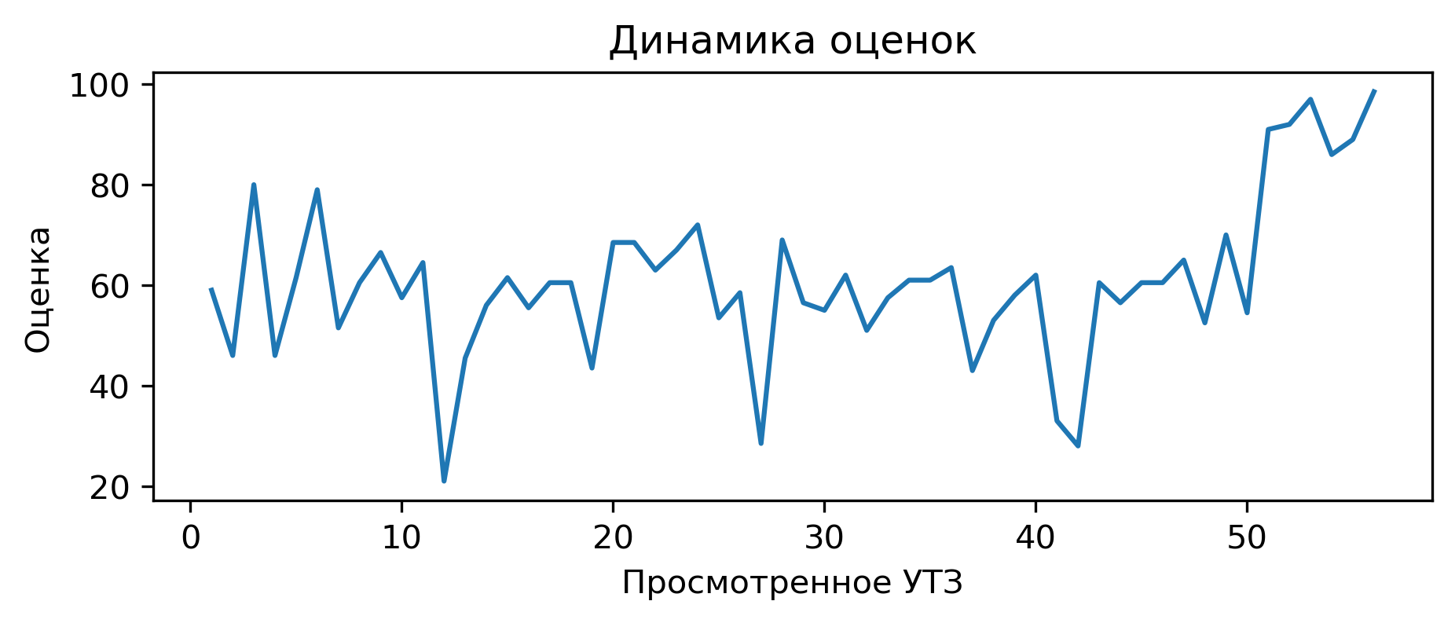
Вопросы с самым плохим процентом выполнением:
Использование современных технологий (Видеоанализ, BlazePod, Polar, SmartSpeed): выполнение 0.0%
При выполнении заданий учащиеся не мешают друг другу: выполнение 0.0%
Соблюдение питьевого режима: выполнение 7.1%
Для проведения УТЗ предоставлена достаточная площадь льда: выполнение 7.1%
Обеспечен необходимый режим работы и отдыха в выполняемом упражнении (моторная плотность): выполнение 7.1%
Клявзо Вадим Сергеевич
В этом месяце просмотренно 30 тренеровки, получил средний балл 85.25. В этом месяце данный тренер занял 46 место в рейтенге состоящем из 162 мест.
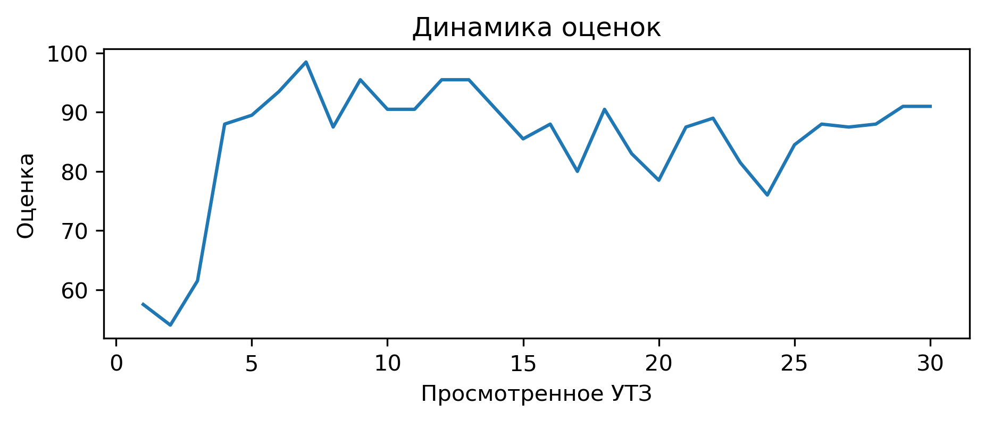
Вопросы с самым плохим процентом выполнением:
Использование современных технологий (Видеоанализ, BlazePod, Polar, SmartSpeed): выполнение 0.0%
При выполнении заданий учащиеся не мешают друг другу: выполнение 0.0%
С вратарями ведется отдельная работа согласно плану: выполнение 3.3%
Есть план-конспект на занятие составленный с помощью Google-таблицы: выполнение 6.7%
Соблюдение питьевого режима: выполнение 6.7%
Платонов Александр Сергеевич
В этом месяце просмотренно 1 тренеровки, получил средний балл 5. В этом месяце данный тренер занял 145 место в рейтенге состоящем из 162 мест.
Вопросы с самым плохим процентом выполнением:
Есть недельный микроцикл: выполнение 0.0%
Есть план-конспект на занятие составленный с помощью Google-таблицы: выполнение 0.0%
Части занятия проведены в нужной последовательности и дополняют друг друга: выполнение 0.0%
Подготовительная часть готовит занимающихся к основной части. Интенсивность заданий плавно возрастает: выполнение 0.0%
Интенсивность, время работы и отдыха соответсвуют запланированным качествам и режиму, в котором эти качества тренируются: выполнение 0.0%
Задания соответствуют уровню занимающихся: выполнение 0.0%
Все запланированные задачи занятия решены: выполнение 0.0%
Игра составляет 15% общего времени и больше: выполнение 0.0%
Рациональное использование времени тренировки: выполнение 0.0%
С вратарями ведется отдельная работа согласно плану: выполнение 0.0%
Активное участие тренеров в проведении УТЗ: исправляет ошибки, уделяет внимание учащимся: выполнение 0.0%
Использование современных технологий (Видеоанализ, BlazePod, Polar, SmartSpeed): выполнение 0.0%
Применение необходимого инвентаря: выполнение 0.0%
Для проведения УТЗ предоставлена достаточная площадь льда: выполнение 0.0%
При выполнении заданий учащиеся не мешают друг другу: выполнение 0.0%
Обеспечен необходимый режим работы и отдыха в выполняемом упражнении (моторная плотность): выполнение 0.0%
Отсутствует годовой план: выполнение 0.0%
Нет плана на месяц: выполнение 0.0%
Данилов Роман Сергеевич
В этом месяце просмотренно 3 тренеровки, получил средний балл 67.33. В этом месяце данный тренер занял 123 место в рейтенге состоящем из 162 мест.
Вопросы с самым плохим процентом выполнением:
С вратарями ведется отдельная работа согласно плану: выполнение 0.0%
Использование современных технологий (Видеоанализ, BlazePod, Polar, SmartSpeed): выполнение 0.0%
Применение необходимого инвентаря: выполнение 0.0%
Для проведения УТЗ предоставлена достаточная площадь льда: выполнение 0.0%
При выполнении заданий учащиеся не мешают друг другу: выполнение 0.0%
Обеспечен необходимый режим работы и отдыха в выполняемом упражнении (моторная плотность): выполнение 0.0%
Пронько Илья Александрович
В этом месяце просмотренно 31 тренеровки, получил средний балл 67.15. В этом месяце данный тренер занял 124 место в рейтенге состоящем из 162 мест.
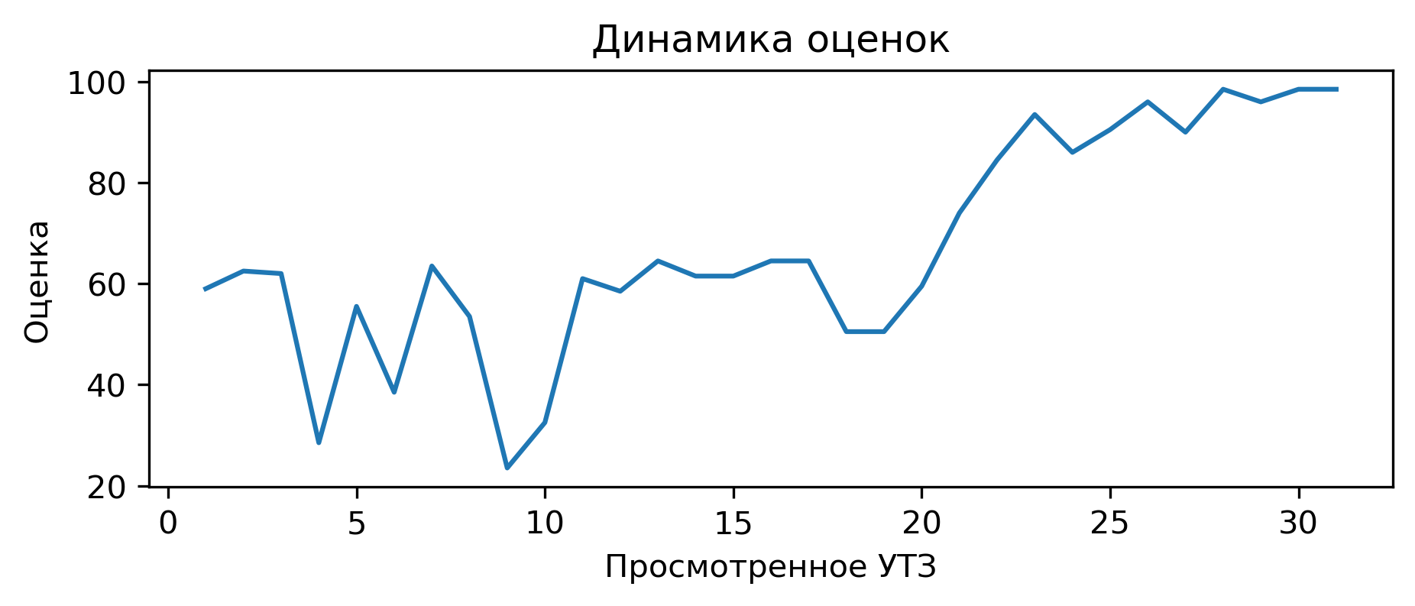
Вопросы с самым плохим процентом выполнением:
С вратарями ведется отдельная работа согласно плану: выполнение 0.0%
Использование современных технологий (Видеоанализ, BlazePod, Polar, SmartSpeed): выполнение 0.0%
При выполнении заданий учащиеся не мешают друг другу: выполнение 0.0%
Есть план-конспект на занятие составленный с помощью Google-таблицы: выполнение 3.2%
Подготовительная часть готовит занимающихся к основной части. Интенсивность заданий плавно возрастает: выполнение 9.7%
Заключительная переводит организм из тренировочного режима в восстановительный: выполнение 9.7%
Горчаков Сергей Вячеславович
В этом месяце просмотренно 25 тренеровки, получил средний балл 84.72. В этом месяце данный тренер занял 48 место в рейтенге состоящем из 162 мест.
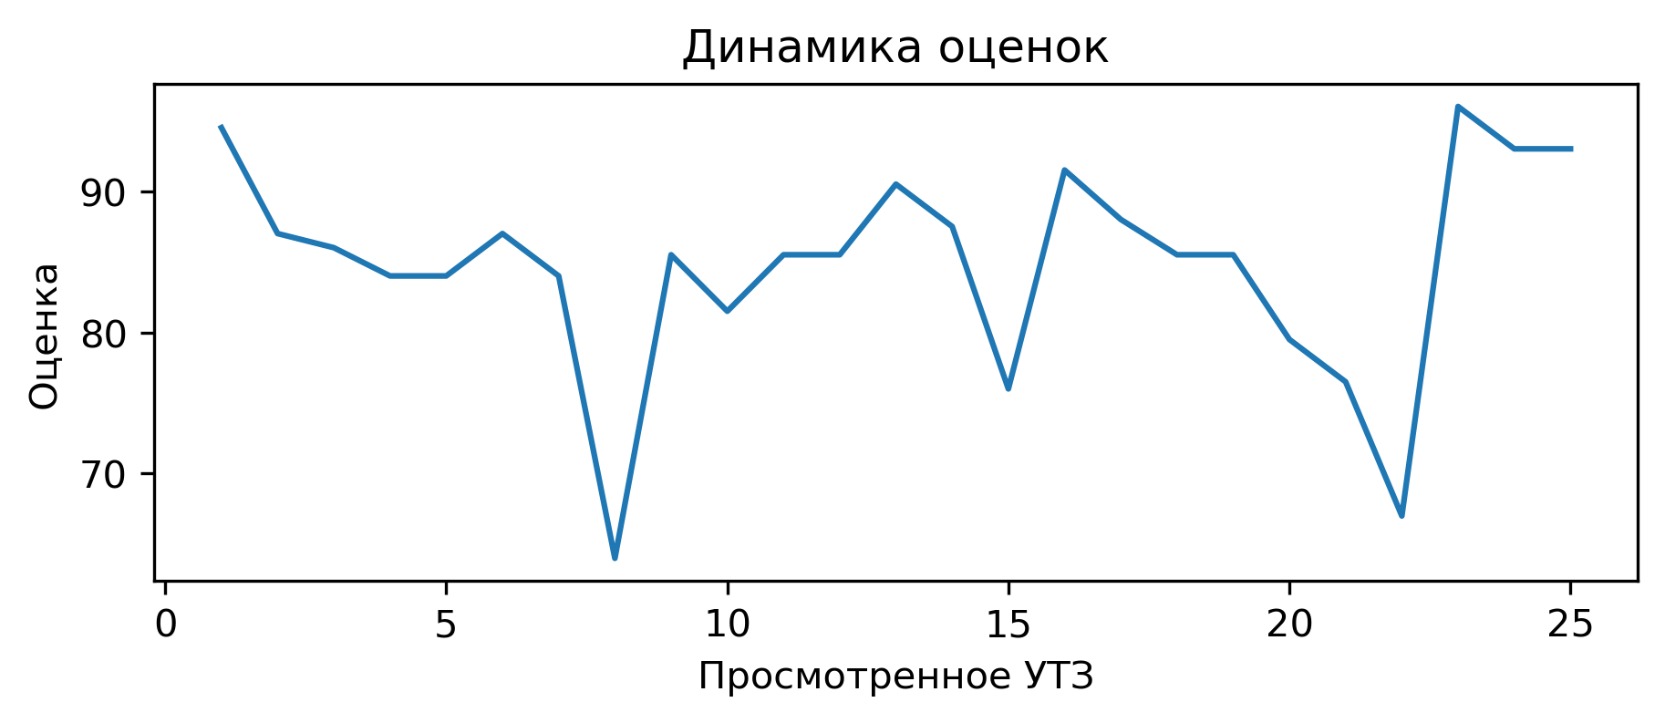
Вопросы с самым плохим процентом выполнением:
Есть план-конспект на занятие составленный с помощью Google-таблицы: выполнение 0.0%
Прописано время работы, время отдыха, количество повторений в каждом упражнении: выполнение 0.0%
Соблюдение питьевого режима: выполнение 4.0%

